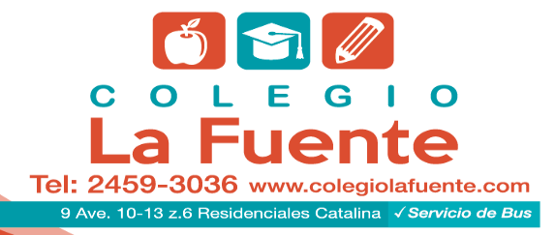
PLANIFICACIÓN SEMANA DEL 2020 NURSERY
Semana del 14 al 18 de Septiembre.
Nombre del maestro: Lorena Obando | Grado: Nursery | Sección: Única | Materia: Medio social y Natural

Contenido | Actividad | Libro
El universo  El sol  La tierra | Viernes  El sol. Es una estrella. Se encuentra en el centro del sistema solar.  Planeta tierra. La tierra es el tercer planeta desde el sol, es el más pesado y el quinto más grande de los planetas del sistema solar.  Es un planeta terrestre y rocoso. Es el único del sistema que se conoce que tiene vida. El 70 por ciento de la superficie está cubierta de agua. | Trabajo en hojas.

